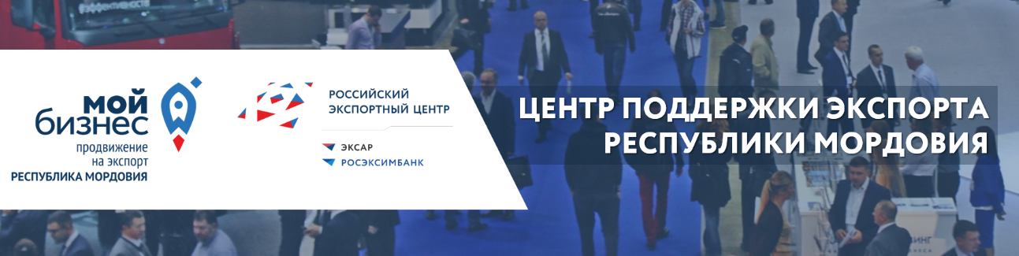

Приглашаем на семинары "Документационное сопровождение экспорта" и "Финансовые инструменты экспорта" программы "Жизненный цикл экспортного проекта" Школы экспорта РЭЦ

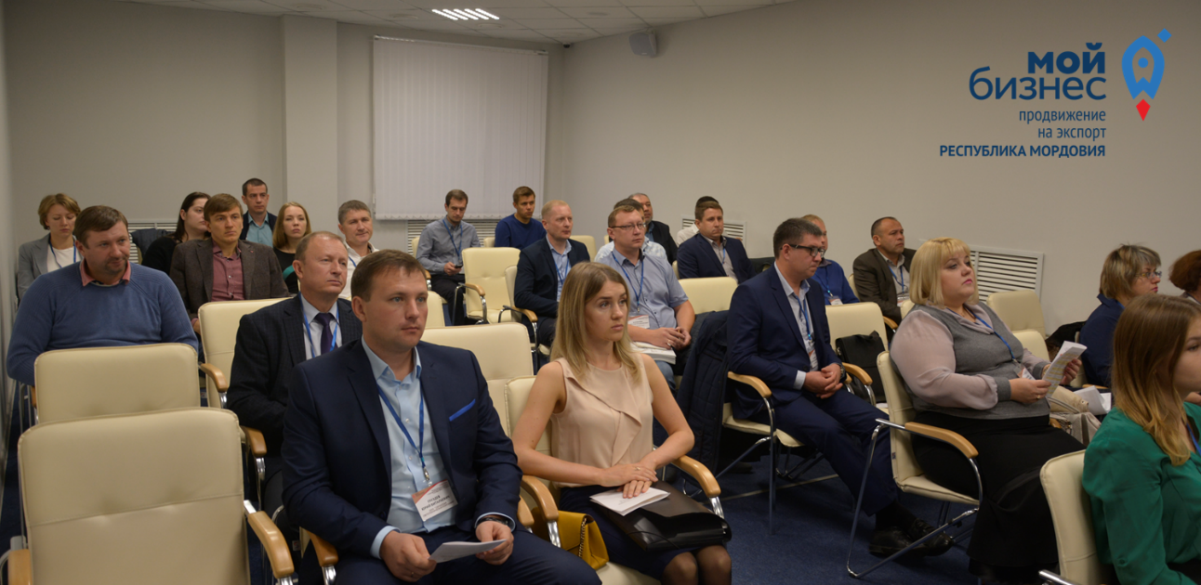

Центр поддержки экспорта Республики Мордовия в целях развития компетенций в ведении внешнеэкономической деятельности предлагает Вам и сотрудникам Вашей компании принять участие в образовательной программе экспортных семинаров Школы экспорта РЭЦ.

Мероприятие будет проводиться с соблюдением всех норм безопасности: измерение температуры до начала семинара, рассадка участников с дистанцией 1,5 метра друг от друга, наличие антисептических средств в аудитории, перерывы на проветривание и дезинфекцию помещения. Также все участники семинара будут обеспечены индивидуальными средствами защиты.
Для сотрудников предприятий малого и среднего бизнеса участие в семинарах проводится на безвозмездной основе.

Семинар "Документационное сопровождение экспорта": дата проведения 26 апреля 2021 г.
Программа семинара по ссылке.

Семинар "Финансовые инструменты экспорта": дата проведения 27 апреля 2021 г.
Программа семинара по ссылке.

Лектор: Федеральный тренер Школы экспорта РЭЦ Елена Ярославна Капранова
Место проведения: г. Саранск, ул. Псковская, 2А, Бизнес-инкубатор "Молодежный" (актовый зал).

По результатам обучения выдается сертификат образца Российского экспортного центра.

Подробнее: https://mordoviaexport.ru/news/706/

Для участия в семинарах необходимо направить на электронную почту Центра поддержки экспорта Республики Мордовия cherkasova@mordoviaexport.ru (тел. +7 (8342) 27-04-36) сообщение о заинтересованности в участии в срок до 22 апреля 2021 года.

